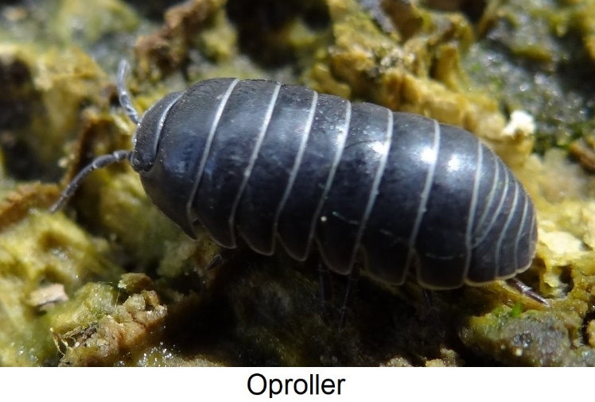
Douwes natuurnieuws oktober 2026
Pissebed
De landpissebedden vormen een belangrijk onderdeel van de bodemfauna. In totaal zijn ruim 80 soorten pissebedden bekend onder de wetenschappelijke naam Isopoda, Dit zijn kleine schaaldieren die zowel in zee als op het land leven. Deze beestjes zijn uniek omdat ze een van de weinige kreeftachtigen zijn die zich volledig hebben aangepast aan het leven op het land.
Deze komen wij vaak in de tuin tegen op vochtige plekken bijvoorbeeld als wij een bloempot oplichten.
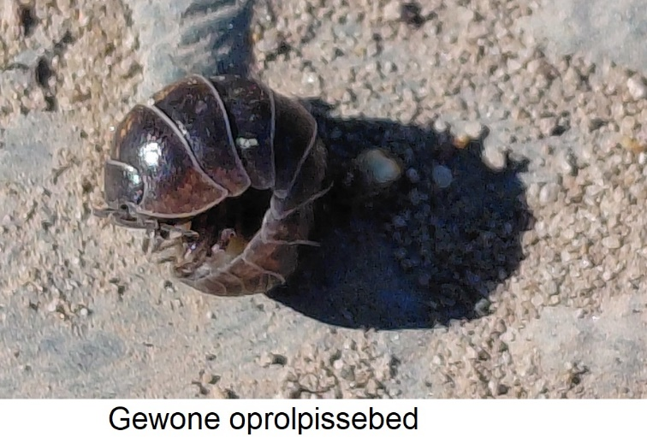
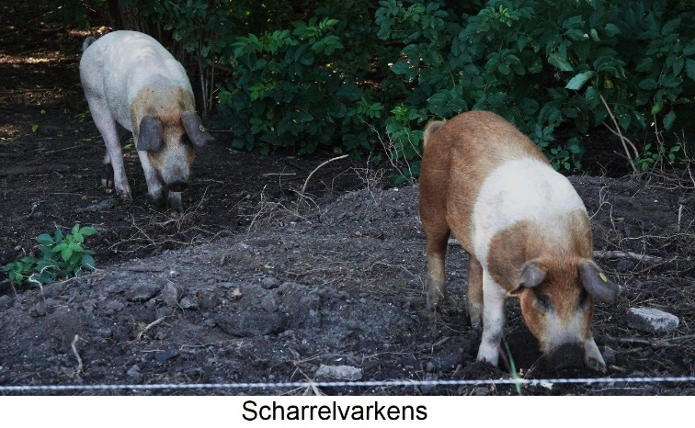
De gewone rolpissebed (Armadillidium vulgare) is een diertje van 18 millimeter en lijkt erg op de pissebed. Als u dat diertje aanraakt, verandert het in een balletje - grappig om te zien.
De gewone oprolpissebed is zeer goed bestand tegen uitdroging. Het is één van de weinige soorten die overdag actief is.
Landschapsbeheer
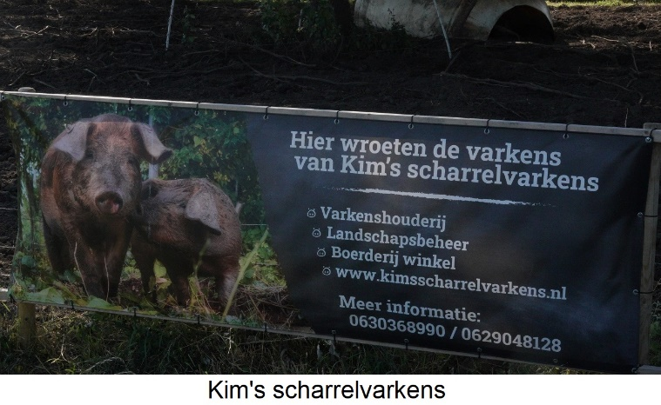
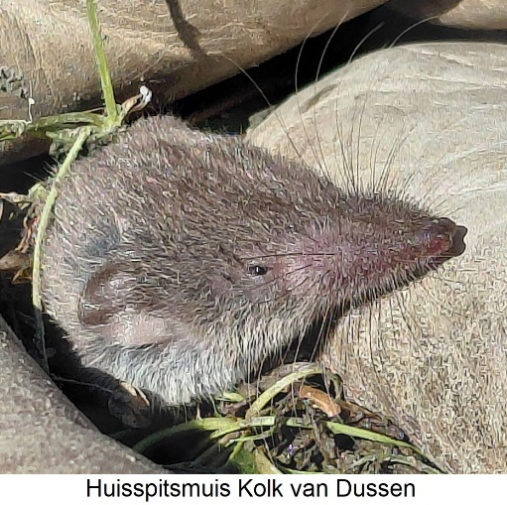
Langs de weg was een groot stuk grond omgewoeld dat voorheen ruig begroeid was. Meerdere varkens van het ras Duroc en Husemer waren daar aanwezig. Deze varkens waren druk met hun snuit de grond om te woelen. Ze worden daar ingezet om invasieve planten zoals duizendknoop en berenklauw te bestrijden, en dat op natuurlijke wijze. Zo te zien bleef er geen spaan van heel.
Huisspitsmuis
Tijdens het verwijderen van het maaisel schoot een muisje weg. Dan is het de kunst om deze te pakken om te kijken welk soort het betreft.
Het zijn vlugge beestjes en je moet ze voorzichtig en goed vast-pakken, anders ontsnappen ze alsnog.
In dit geval hadden wij te maken met de huisspitsmuis.
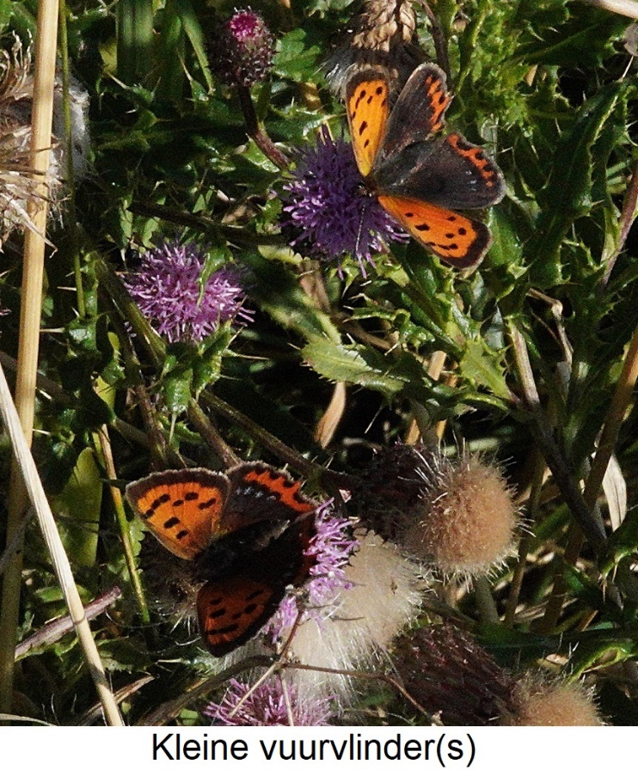
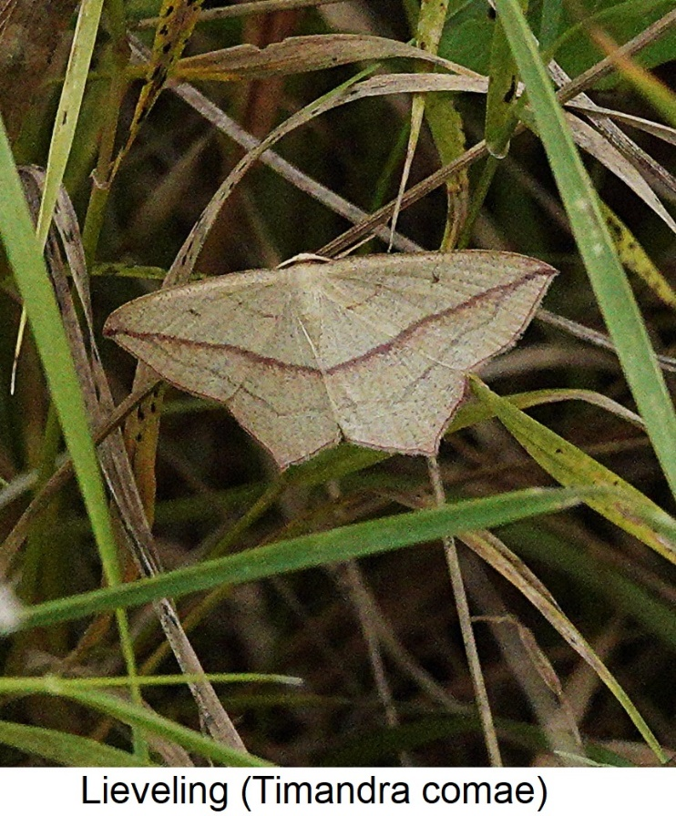
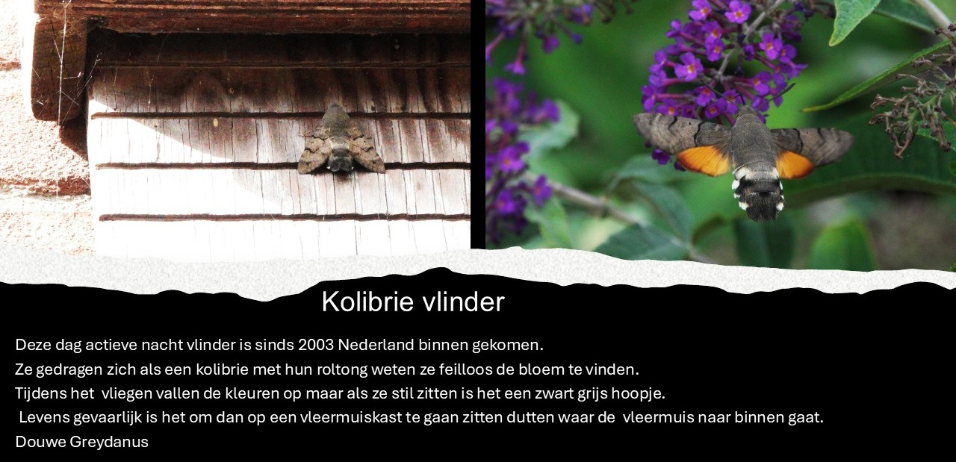
Verschil
Razend snel zijn ze om met hun lange roltong precies in het bloementje van de vlinderstuik te prikken om nectar op te zuigen. Als deze overdag vliegende nachtvlinder uit is gevlogen, dan herkent u ze vast niet meer vanwege hun schutkleur. Bij de buurvrouw hangt een vleermuiskast en plots zat daar de kolibrievlinder op het trappetje, levens-gevaarlijk lijkt mij dat.
Ook een overdag actieve nachtvlinder is de lieveling (Timandra comae). De roodbruine diagonale lijn over de vleugels maakt de lieveling gemakkelijk herkenbaar. Vaak verstoppen ze zich snel onder het blad - vind ze dan maar eens.
Op de dijk ter hoogte van de oprit van het PWN, voorheen de WRK 3, had men diverse kruiden ingezaaid. Tot mijn verbazing waren daar meerdere bruinblauwtjes en Icarus vlinders aanwezig, maar ook twee kleine vuurvlinders. Voor mijn gevoel waren er meer kleine vuurvlinders dan andere jaren.

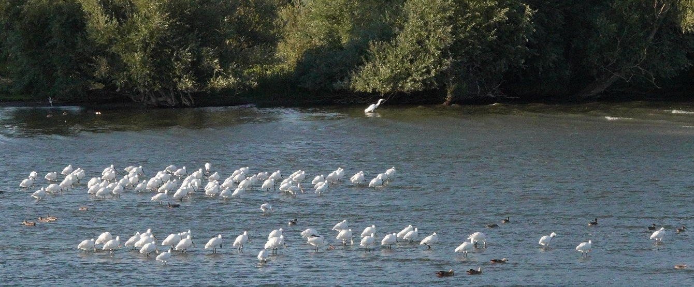
Klaar voor de reis
Vooroever te Onderdijk is een verzamelplaats geworden voor de lepelaar. Dit jaar hebben er enkele gebroed in Onderdijk en kon boswachter Leon Kelder maar een enkel jong ringen.
Op 24 augustus stonden er 107 lepelaars keurig in het gelid, een mooi gezicht.
Nadat ik terug fietste naar huis passeerde zuid-oostwaarts een groepje van vier lepelaars, vermoedelijk richting hun overwintergebied.
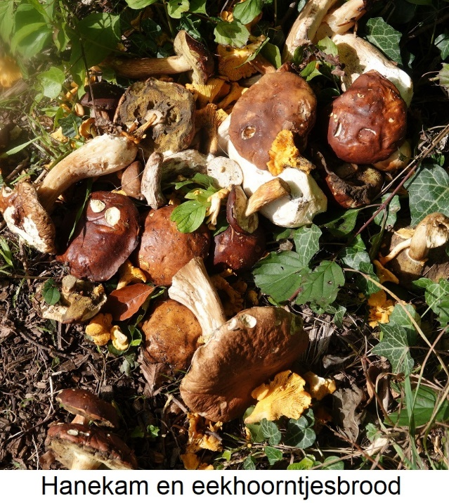
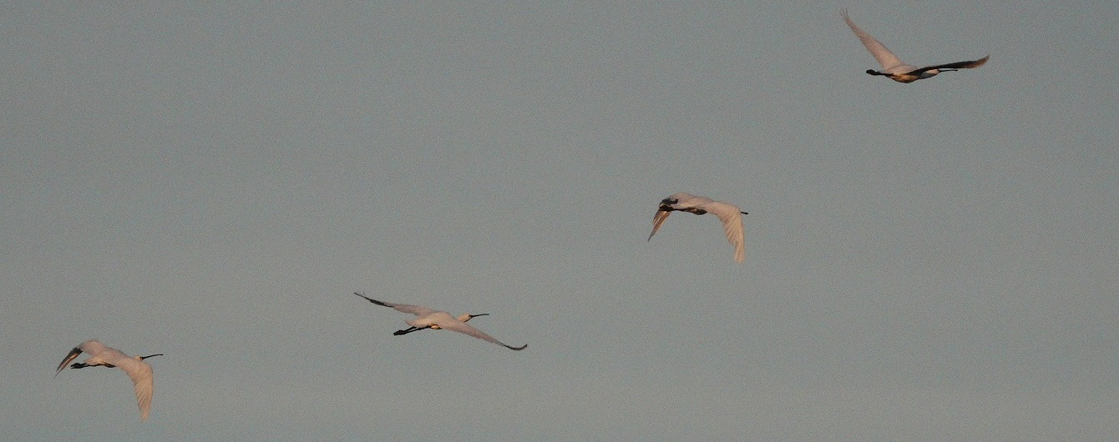

Eetbaar
Op de parkeerplaats Koopmanspolder Vooroever zijn deze paddenstoelen gedumpt.
Het is een aardige hoeveelheid eekhoorntjes brood en hanenkammen.
Als je niet weet of het eetbaar is, blijf er dan vanaf en laat de natuur de natuur.

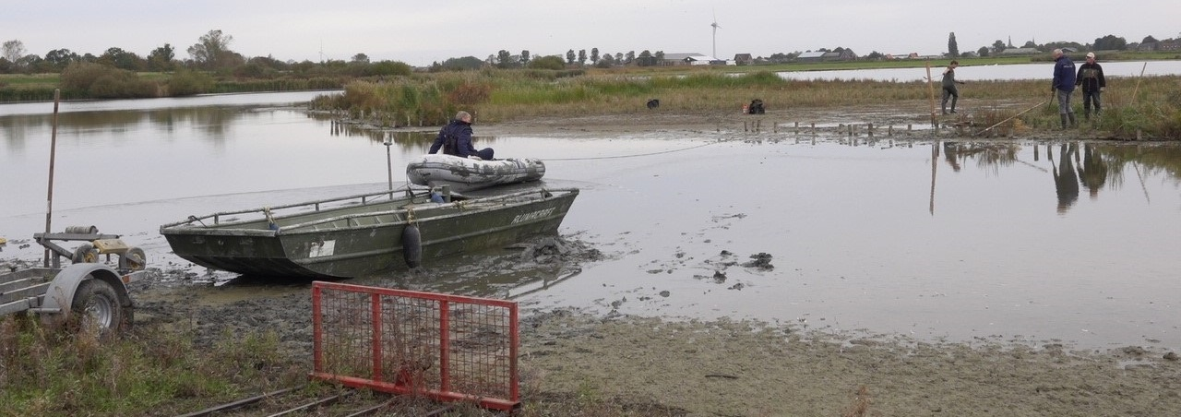
Overtocht WB Twisk
Elk jaar wordt het vogeleiland in de waterberging (WB) Twisk gemaaid en het maaisel afgevoerd naar de rand om afkalving te voorkomen. Het is dan altijd een hele logistieke onderneming om al het materiaal en personeel over te krijgen door dit toch al ondiepe water.
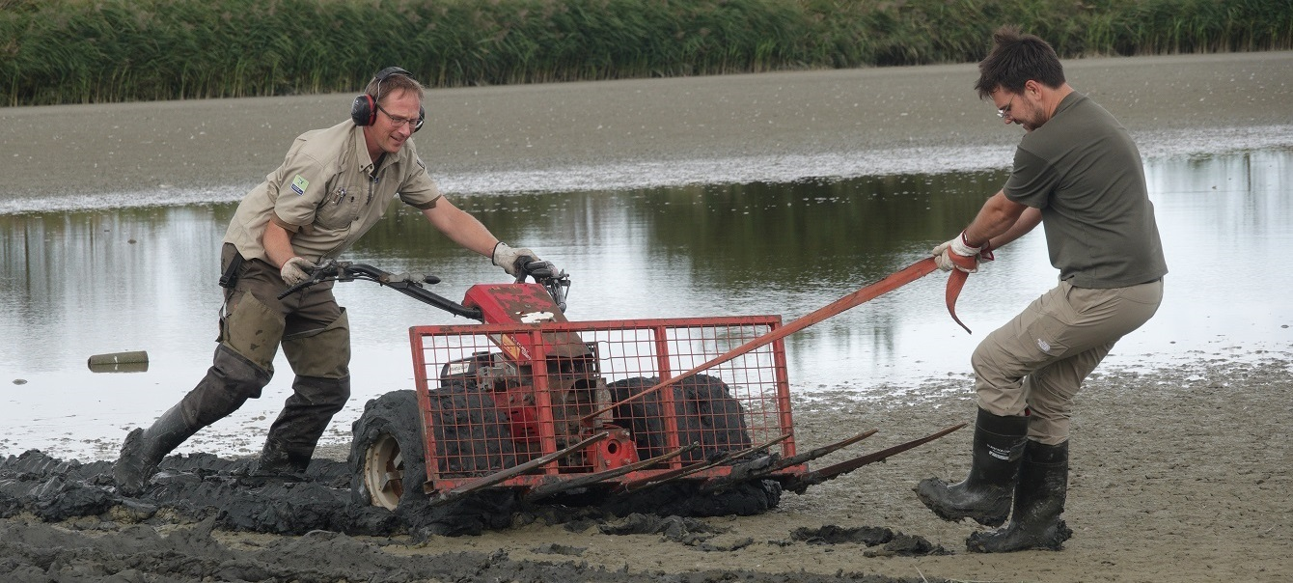
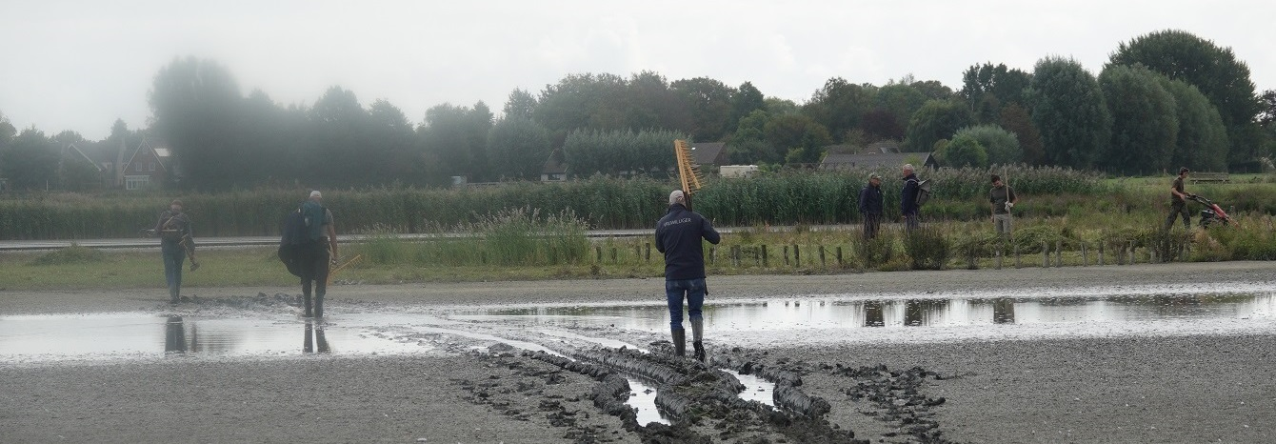
Zoals u weet was het een zeer droog jaar met een lage waterstand, de scheepvaart werd er door belemmerd en dat had een groot voordeel voor ons: voor het eerst in de loop der jaren konden wij lopend zonder boten naar de overkant lopen.
Ook de machines konden met wat hulp overrijden, iets wat blubberig, maar toch prima ging. Dat was dit najaar uniek en in de loop der jaren nog nooit voorgekomen.
Douwe Greydanus

